

Gestión administrativa

**Breve descripción:**

La planeación de las organizaciones está diseñada para respaldar los

esfuerzos empresariales con objetivos claros para cada departamento.

Esto incluye la definición de las funciones de cada miembro de trabajo,

el establecimiento de los objetivos de cada equipo, el presupuesto y los

recursos que se necesitan para hacerlos realidad.

Tabla de contenido

Introducción 1

1 Administración 2

1.1 Objetivos 9

1.2 Planeación estratégica 16

1.3 Modelos 22

1.4 Recursos 31

1.5 Planeación 35

1.6 Cronogramas 46

1.7 Diagrama de causa y efecto 51

Síntesis 57

Material Complementario 59

Glosario 61

Referencias Bibliográficas 63

Créditos 64

Introducción

En estos tiempos, la planeación orienta el progreso de la empresa a través de la estipulación del manejo de los recursos, la definición de objetivos y la formulación de los diferentes programas que, a su vez, proporcionan el marco y la dirección para la planificación de nivel inferior, contribuyendo al manejo eficiente y eficaz de la empresa para que esta pueda ser competitiva y permanente en el mercado. El siguiente video presenta, de forma general, las temáticas a desarrollar en este componente de gestión administrativa.

1. Gestión Administrativa

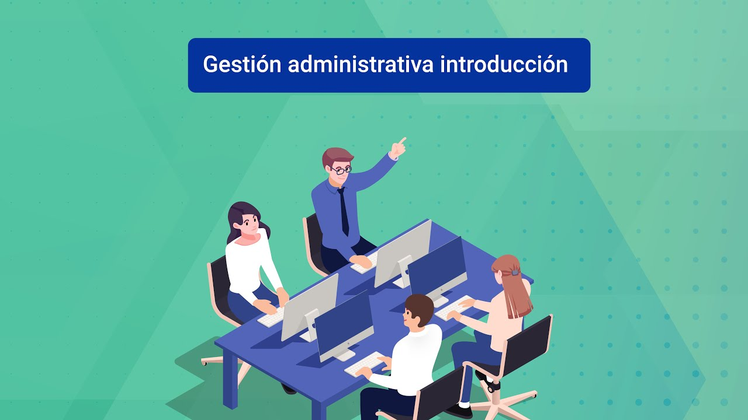

**[Enlace de reproducción del video](https://www.youtube.com/watch?v=rENNGAnzMBk)**

|  |
| --- |
| **Síntesis del video: Gestión Administrativa** |
| La gestión empresarial se enfoca esencialmente en la planificación de una empresa para llevarla en los próximos años hasta donde se pretende estar.  De ahí que la determinación de los objetivos a largo plazo de una compañía, el plan de acción a adoptar y los recursos que se movilizan para el alcance de esos objetivos son elementos indispensables a tener en cuenta.  El presente material busca desarrollar todos estos componentes junto con los distintos tipos de planes existentes, para que, de acuerdo con las necesidades organizacionales, se sepa cuál de ellos se deberá implementar.  En otras palabras, toda esta información gobierna las operaciones de la organización para cumplir con las responsabilidades del trabajo, pero también diagnostica los factores críticos a trabajar mediante la gestión de planes de acción que edifiquen nuevos escenarios para el negocio. |

# Administración

Las organizaciones, en general, necesitan una administración eficaz para alcanzar sus objetivos empresariales. Existen diferentes niveles de administración, que tienen como fin organizar y coordinar las funciones comerciales de una empresa. La administración debe considerar los intereses de todas las partes interesadas de la empresa, incluidos los empleados, los clientes y el gobierno.

Los administradores son responsables de establecer y lograr los objetivos de la organización. Por lo general, el objetivo principal de una organización consiste en lograr el crecimiento mediante la utilización de sus recursos humanos, materiales y financieros.

La administración es el proceso de planificación y organización de los recursos y actividades de una empresa para lograr objetivos específicos, de la manera más eficaz y eficiente posible. Para mayor claridad, la figura expone en qué consiste cada uno de los conceptos involucrados.

1. Conceptos administrativos

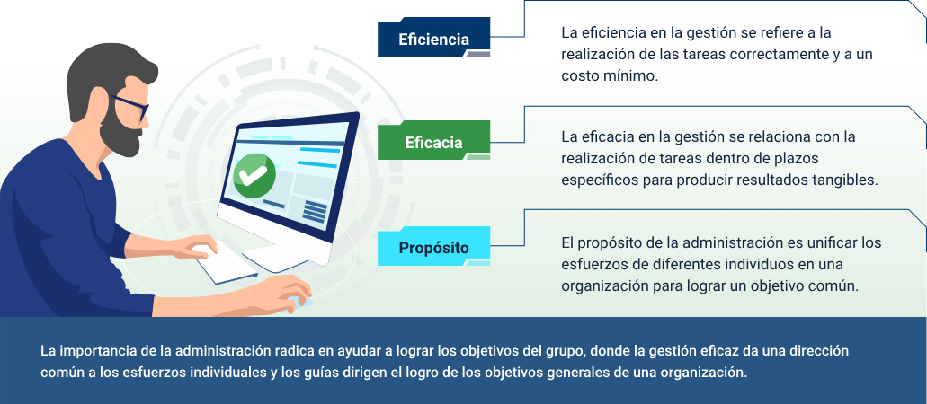

Conceptos administrativos

1. **Eficiencia:** la eficiencia en la gestión se refiere a la realización de las tareas correctamente y a un costo mínimo.
2. **Eficacia**: la eficacia en la gestión se relaciona con la realización de tareas dentro de plazos específicos para producir resultados tangibles.
3. **Propósito**: el propósito de la administración es unificar los esfuerzos de diferentes individuos en una organización para lograr un objetivo común.

La importancia de la administración radica en ayudar a lograr los objetivos del grupo, donde la gestión eficaz da una dirección común a los esfuerzos individuales y los guías dirigen el logro de los objetivos generales de una organización.

Lo anterior permite, entonces, crear una organización dinámica, en la que la gerencia ayuda a su personal a adaptarse al cambio para que la organización continúe manteniendo su ventaja competitiva. Este aspecto correspondiente a la importancia de la adaptación puede llegar a significar la diferencia entre su éxito y su fracaso. Por tal motivo, se debe ver la dinámica de la siguiente forma:

1. Dinámica organizacional del logro

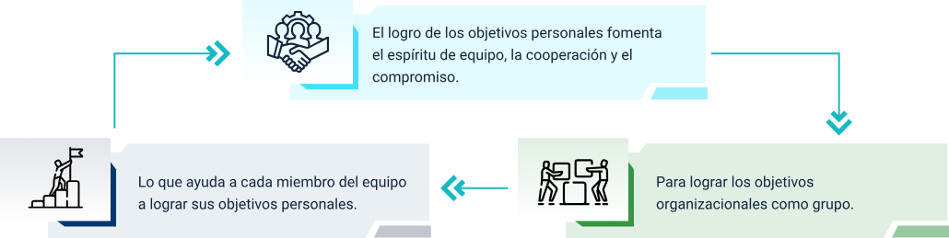

Dinámica organizacional del logro

* El logro de los objetivos personales fomenta el espíritu de equipo, la cooperación y el compromiso.
* Para lograr los objetivos organizacionales como grupo.
* Lo que ayuda a cada miembro del equipo a lograr sus objetivos personales.

La administración también posee algunas características fundamentales.

1. **Multidimensional**: la mayoría de la gerencia supervisa el servicio o el ciclo de producción de una empresa u organización. Los gerentes trabajan en estrecha colaboración y brindan orientación a los miembros de su equipo. Un gerente considera a un miembro del personal como un individuo con diversas necesidades y como un componente del grupo más grande. Para ser efectivos, los gerentes influyen en los miembros de su equipo para que apliquen sus fortalezas únicas para lograr las metas de la organización.
2. **Dinámica**: la administración es una función dinámica que evoluciona y se adapta a los cambios de su entorno, ya sean económicos, sociopolíticos o tecnológicos.

Que la empresa pueda sobrevivir todavía depende de la eficacia con la que su administración pueda adaptarse a los nuevos requisitos del mercado.

1. **Intangible**: la gestión no es un producto tangible, pero su presencia puede cambiar la forma en que funciona una organización. La gestión consiste en ideologías, políticas e interacción humana. Una buena gestión ayuda a mejorar los índices de consecución de los objetivos de una empresa, los niveles de satisfacción de los empleados y la facilidad general en el funcionamiento de la empresa.

Ahora bien, dichas características se fundamentan en las funciones de la administración, las cuales se explican a continuación:

1. **Planeación**: la planeación implica la creación de una línea de tiempo de las tareas que deben completarse para lograr un objetivo específico. Los gerentes ejecutan la planeación, que debe llevarse a cabo de manera sistemática para evitar el desperdicio de recursos y tiempo. Un plan de acción detallado minimiza la confusión, el riesgo, el desperdicio y la incertidumbre.

Por ejemplo, la alta dirección de una pequeña empresa puede establecer un objetivo de ventas alto para un trimestre y así compensar las pérdidas del trimestre anterior. El fundador de una empresa nueva puede planear hacer esfuerzos formales para asociarse con el gobierno y otras instituciones grandes para expandir la escala de sus operaciones.

1. **Organización**: el objetivo de la organización es fomentar una relación simbiótica entre el personal, los recursos financieros y físicos de la empresa. La adecuada organización proporciona el curso de acción que cumple con todos los parámetros para el éxito. La organización implica la identificación y clasificación de las actividades empresariales, la delegación y la coordinación.

Por ejemplo, los altos directivos pueden asignar fondos o recursos a diferentes sucursales. Los gerentes de sucursal, luego, deben asignar fondos a los departamentos dentro de la sucursal, según sus requisitos operativos. Posteriormente, los jefes de departamento realizan un seguimiento del gasto diario de los fondos.

1. **Talento Humano:** la dotación de personal implica reclutar y formar un equipo para la organización. El proceso de dotación de personal de las empresas suele ser largo y profundo.

La gerencia identifica los roles profesionales en la empresa y las habilidades/cualidades requeridas para desempeñarse bien en estos roles. Luego, el gerente selecciona al personal para esos roles a través de los procesos de contratación. Una vez seleccionados, los candidatos reciben formación y se incorporan a la plantilla de la empresa. Los gerentes también son responsables de otorgar evaluaciones y promociones como parte de la dotación de personal.

1. **Dirección**: dirigir implica dar los pasos necesarios para poner en marcha el trabajo y mantener la productividad para lograr los objetivos de la empresa, mediante acciones como supervisar, motivar y orientar a los miembros del personal; lo que es fundamental para las funciones de un gerente.

También requiere excelentes habilidades de liderazgo, comunicación y relaciones interpersonales para impulsar al equipo hacia la consecución de los objetivos de la organización.

1. **Control**: esta función administrativa verifica que en cada nivel se evita la desviación general de las especificaciones de calidad prescritas.

Por ejemplo, los supervisores de una cadena de comida rápida a menudo microgestionan a los cajeros, el personal de cocina, el personal de entrega y los meseros, para asegurarse de que la comida y el servicio en su sucursal cumplan con los estándares de calidad. La alta dirección prescribe estos estándares de calidad y, por lo general, evolucionan con el tiempo.

Sumado a lo anterior, toda administración necesita trazar una ruta de mando interno que permita establecer niveles, roles y responsabilidades, que a su vez se asumen para enfrentar el rumbo de la organización, teniendo en cuenta tanto sus características como sus funciones per se. Los niveles de la administración se pueden clasificar en tres escalas: la alta dirección, el mando intermedio y la gestión operativa, tal como se aprecia en la figura.

1. Niveles administrativos

Figura 3. 
Imagen que describe los aspectos que hacen parte de cada uno de los tres niveles administrativos, los cuales son la alta dirección, el mando intermedio y la gestión operativa.

Niveles administrativos.

* **Alta Dirección:** la alta dirección, por lo general, está conformada por los ejecutivos más importantes de la empresa, los cuales son:
  + El presidente directivo
  + El director ejecutivo
  + El director de operaciones
  + El presidente y el vicepresidente

Su función radica en la integración de diversos componentes de la empresa y la coordinación de las actividades de los diferentes departamentos. También analizan el entorno empresarial y sus implicaciones para formular objetivos con el fin de garantizar la supervivencia de la empresa y el bienestar de sus grupos de interés.

* **Mando Intermedio:** el mando intermedio vincula la gestión operativa con la alta dirección. Los jefes de división y/o departamento reciben orientación de los gerentes superiores y son líderes para los gerentes operativos. Su trabajo es comprender las políticas enmarcadas por la alta dirección y transmitirlas a sus respectivas divisiones y/o departamentos para garantizar que cumplan con las políticas y decisiones de la empresa.
  + Jefes de división
  + Jefes de departamento
* **Gestión Operativa:** la gestión operativa está conformada por:
  + Los supervisores
  + Jefes de sección
  + Delegados

Supervisan directamente los esfuerzos de la fuerza laboral. Son responsables del control de calidad y se aseguran de que el trabajo cumpla con los plazos. La alta dirección elabora los planes que definen la autoridad y responsabilidad de los supervisores.

## Objetivos

Las empresas exitosas se basan tanto en metas como en objetivos, ya que aclaran el propósito de la empresa y ayudan a identificar las acciones necesarias.

1. Metas y objetivos

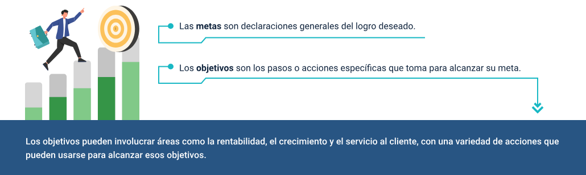

**Metas y objetivos**

* **Metas**: son declaraciones generales del logro deseado.
* **Objetivos**: pasos o acciones específicas que toma para alcanzar su meta.

Los objetivos pueden involucrar áreas como la rentabilidad, el crecimiento y el servicio al cliente, con una variedad de acciones que pueden usarse para alcanzar esos objetivos.

La gestión por objetivos está estrechamente relacionada con la evaluación y revisión del desempeño; mide y juzga el desempeño individual con las metas de la organización, para aclarar tanto el trabajo a realizar como las expectativas de logro, y así fomentar la competencia, el crecimiento y motivación del subordinado y la comunicación entre partes. Adicionalmente a ello, busca servir como dispositivo de control e integración organizacional.

La administración considera tener principalmente dos tipos de objetivos, en los cuales la gerencia debe tener presentes los intereses de todas las partes interesadas de la empresa, incluidos los empleados, los clientes y el gobierno. Estos son los objetivos organizacionales generales para cualquier empresa:

1. **Supervivencia**: una organización necesita generar suficientes ingresos para cubrir sus costos operativos.
2. **Beneficio**: el beneficio proporciona un incentivo y es esencial para cubrir costos y riesgos sin precedentes asociados con la gestión de una empresa.

Aunque no son tan mencionados, los objetivos sociales se utilizan en cierto punto; la gerencia es responsable de crear beneficios para la sociedad a través de su trabajo. Las empresas eligen hacer esto de diferentes maneras. Algunos pueden incorporar métodos de producción amigables con el medio ambiente, mientras que otros implementan salarios y oportunidades justos. Las empresas más grandes, a menudo, mantienen o financian iniciativas que brindan servicios básicos como atención médica y educación. Según la escala de sus operaciones, las empresas, a menudo, inician campañas de responsabilidad social.

Es vital que se creen objetivos específicos como parte de un plan de negocios. Establecer objetivos ayuda a impulsar a la empresa hacia el éxito continuo y sigue siendo un punto de referencia incluso en tiempos difíciles.

Los objetivos de la empresa son medibles y describen efectivamente las acciones requeridas para realizar una tarea. Los objetivos también definen las técnicas que utilizará la organización para lograr el éxito de ventas, los estándares de servicio al cliente y las oportunidades de marca, así como cualquier otra aspiración medible.

A continuación, se describen los objetivos que se establecen para el desempeño y éxito de la organización.

1. **Objetivos de ventas**

Ayudan a las empresas a medir su posición frente a los competidores de la industria. Estos objetivos tienden a enfocarse en las formas en que una organización puede superar a la competencia en participación de mercado, calidad del producto y reconocimiento de marca.

Por ejemplo, si se posee una tienda de zapatos, un ejemplo de un objetivo de ventas podría ser “aumentar sus ventas mensuales en un 10 % durante el transcurso del año”. Para hacer esto, es posible que deba implementar una estrategia de “marketing” para atraer nuevos compradores o introducir nuevos artículos que le permitan aumentar las ventas a sus clientes existentes. Su empresa debe contratar empleados talentosos, que puedan implementar sus decisiones y mantener la productividad y la eficiencia.

1. **Objetivos de Recursos**

Cubren los objetivos de capacitación y desarrollo de los empleados de la organización. Un objetivo de recursos humanos podría ser “reducir la rotación de empleados en un 20 % mediante la introducción de un nuevo programa de asistencia para empleados”.

La dotación de personal de una organización es también un foco de recursos humanos. Un objetivo para satisfacer las necesidades de personal podría ser la contratación activa de trabajadores calificados en la organización.

Uno de los objetivos que a menudo se pasa por alto para las pequeñas empresas es garantizar que los empleados talentosos y capacitados permanezcan en la empresa. Cuando encuentre este tipo de trabajadores, su objetivo debe ser retenerlos ofreciéndoles salarios competitivos, incentivos y un ambiente de trabajo que sea inclusivo y armonioso. Invertir en programas de capacitación que brinden a sus empleados educación adicional también puede ayudar a lograr este objetivo.

1. **Objetivos Comerciales**

Centrándose en el servicio al cliente, los gerentes comerciales establecen objetivos que se enfocan en brindar un servicio de calidad al cliente. Estos objetivos intentan medir la satisfacción del cliente con los costos y la calidad general de un producto o servicio. Otro podría ser reducir el número y la frecuencia de las devoluciones y quejas de los clientes, o mejorar el tiempo de respuesta a las consultas de los clientes. Establecer conciencia de marca.

En la era del “marketing” en redes sociales, muchas pequeñas empresas están descubriendo que el marketing de marca es otro objetivo vital. La marca trata de vender la experiencia de su producto o servicio al comunicarle a su audiencia cómo su negocio satisface un deseo o necesidad y hace que sus vidas sean más convenientes. Un objetivo de marca podría ser “aumentar su conocimiento de las redes sociales mediante el análisis de una métrica como las visitas al sitio “web””.

Un objetivo comercial común es ejecutar una operación rentable, lo que generalmente significa aumentar los ingresos y limitar los gastos. Para alcanzar esta meta, los objetivos podrían consistir en aumentar las ventas anuales en un 10 % o conseguir tres nuevas cuentas cada mes.

1. **Objetivos de “marketing”**

Un plan de promoción describe las herramientas y tácticas que utilizará una empresa para lograr sus objetivos de “marketing”. Por ejemplo, si un objetivo de “marketing” es “crear conciencia de marca para un material de construcción entre los constructores de una ciudad específica”, las herramientas y tácticas pueden incluir anuncios en las revistas de asociaciones locales de constructores de viviendas, patrocinar un evento al que asistan constructores u ofrecer descuentos promocionales a los constructores para que prueben el producto.

1. **Objetivos operativos**

Los objetivos operativos son el desglose de las metas diarias, semanales o mensuales del proyecto en tareas factibles, para ayudar a la gerencia y al personal a lograr el plan estratégico de promoción general.

Establecer los objetivos correctos es crucial para crear conciencia, atraer clientes potenciales y convertirlos en clientes. Al igual que con los objetivos estratégicos, los objetivos operativos de “marketing” deben ser cuantificables y específicos, pero con un enfoque más limitado.

1. **Objetivos financieros**

Generan rentabilidad y solvencia a la empresa, por ende, es fundamental que se diseñen y se ejecuten para aumentar el rendimiento económico de la empresa. Un ejemplo de un objetivo financiero podría ser el crecimiento de los ingresos y ganancias de la empresa. Adjuntar un número cuantificable, como un crecimiento del 15 % en los ingresos y ganancias dentro de los próximos 12 meses, es ideal porque puede medirse y ajustarse si es necesario.

Otro objetivo financiero podría centrarse en aumentar el capital y las inversiones, como “atraer nuevos accionistas e inversores mejorando la solvencia y el flujo de caja”. Aumento de las cifras de ventas.

Es importante establecer periodos de tiempo que sean realistas y puedan lograrse razonablemente. Adicionalmente a ello, deben redactarse claramente, usando palabras de acción. Estos son algunos ejemplos de objetivos comunes de toda organización.

1. Ejemplos de objetivos comunes

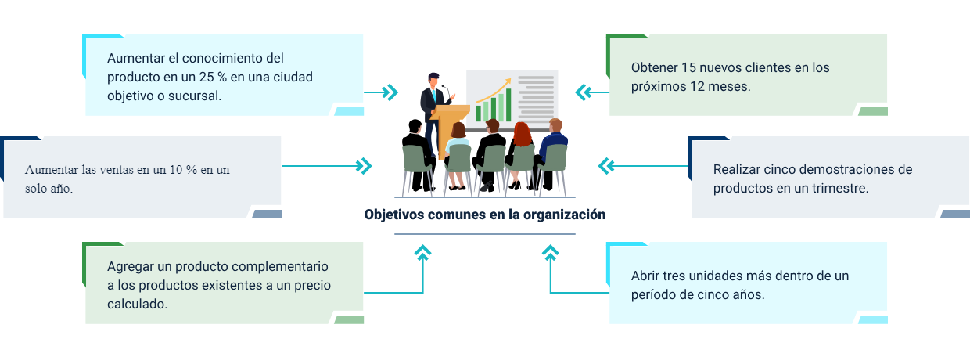

Ejemplos de objetivos comunes

1. Aumentar el conocimiento del producto en un 25 % en una ciudad objetivo o sucursal.
2. Aumentar las ventas en un 10 % en un solo año.
3. Agregar un producto complementario a los productos existentes a un precio calculado.
4. Obtener 15 nuevos clientes en los próximos 12 meses.
5. Realizar cinco demostraciones de productos en un trimestre.
6. Abrir tres unidades más dentro de un período de cinco años.

Finalmente, los objetivos deben basarse en un cronograma. Es posible que se requiera que el empleado logre los objetivos en tres meses, seis meses o antes de la próxima revisión de desempeño.

## Planeación estratégica

La planeación estratégica es un proceso en el que los líderes de una organización definen su visión para el futuro e identifican las metas y objetivos de su organización. El proceso incluye establecer la secuencia en la que se deben realizar esos objetivos para que la organización pueda alcanzar su visión determinada. La planeación estratégica generalmente representa objetivos a mediano y largo plazo, con una vida útil de tres a cinco años, aunque puede durar más.

El producto de la planeación estratégica es un documento que puede ser fácilmente compartido, entendido y seguido por varias personas, incluidos empleados, clientes, socios comerciales e inversionistas. Un plan estratégico puede actualizarse y revisarse en ese momento para reflejar cualquier cambio estratégico, pues es una hoja de ruta para llegar a los objetivos comerciales. Los siguientes tres aspectos del desarrollo de la estrategia merecen atención.

1. Aspectos del plan estratégico

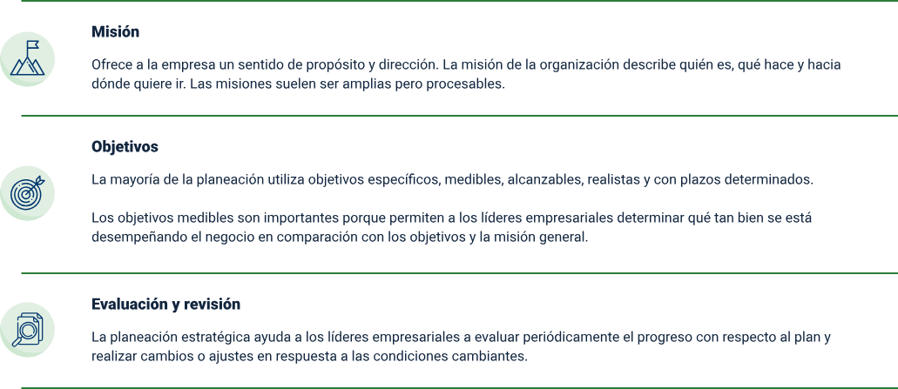

Aspectos del plan estratégico

1. **Misión**

Ofrece a la empresa un sentido de propósito y dirección. La misión de la organización describe quién es, qué hace y hacia dónde quiere ir. Las misiones suelen ser amplias pero procesables.

1. **Objetivos**

La mayoría de la planeación utiliza objetivos específicos, medibles, alcanzables, realistas y con plazos determinados.

Los objetivos medibles son importantes porque permiten a los líderes empresariales determinar qué tan bien se está desempeñando el negocio en comparación con los objetivos y la misión general.

1. **Evaluación y Revisión**

La planeación estratégica ayuda a los líderes empresariales a evaluar periódicamente el progreso con respecto al plan y realizar cambios o ajustes en respuesta a las condiciones cambiantes.

Ahora bien, para construir una planeación estratégica, se requiere tener en cuenta ciertos pasos fundamentales. En el interactivo, se puede visualizar y explorar en qué consiste cada uno de ellos.

1. **Identificar la situación de la empresa a través de un análisis DOFA.**

Como todo componente que requiere un proceso de establecimiento y desarrollo, la planeación parte de la situación actual o plan estratégico existente en la empresa; aquí se incluyen la misión y los objetivos estratégicos a largo plazo, para realizar evaluaciones del negocio y su entorno. Estos últimos pueden incluir una evaluación de necesidades o un análisis FODA (fortalezas, debilidades, oportunidades y amenazas) para comprender el estado del negocio y el camino a seguir.

1. **Priorizar objetivos estratégicos alineados con la fundamentación de la misión.**

Luego, los planeadores estratégicos establecen objetivos e iniciativas que se alinean con la misión y las metas de la empresa y harán que el negocio avance hacia el logro de sus metas. Puede haber muchos objetivos potenciales, por lo que la planeación prioriza los más importantes, relevantes y urgentes.

Los objetivos pueden incluir una consideración de los requisitos de recursos, como presupuestos y equipos; y a menudo implican una línea de tiempo y métricas comerciales para medir el progreso.

1. **Desarrollar estrategias para ayudar a visualizar y modificar el plan.**

Seguidamente, se desarrollan estrategias orientadas al objetivo principal de la planeación estratégica en la que las partes interesadas colaboran para formular los pasos o tácticas necesarias para lograr un objetivo estratégico visible.

Esto puede implicar la creación de numerosos planes comerciales tácticos a corto plazo, que se ajusten a la estrategia general.

1. **Implementación mediante la distribución de responsabilidades entre los colaboradores.**

Una vez que se desarrolla el plan estratégico, es hora de ponerlo en marcha. Esto requiere una comunicación clara en toda la organización para establecer responsabilidades, realizar inversiones, ajustar políticas y procesos, y establecer mediciones e informes.

La implementación generalmente incluye la gestión estratégica, con revisiones estratégicas periódicas para garantizar que los planes se mantengan encaminados.

1. **Actualizar los planes estratégicos conforme surgen nuevas oportunidades.**

Un plan estratégico se revisa periódicamente para ajustar las prioridades y reevaluar los objetivos a medida que cambian las condiciones comerciales y surgen nuevas oportunidades. Las revisiones rápidas pueden ocurrir trimestralmente y los ajustes al plan estratégico pueden ocurrir anualmente.

Las partes interesadas pueden utilizar otras herramientas para evaluar el desempeño frente a los objetivos.

Se hace énfasis también sobre la ruta de las estrategias que favorecen el cumplimiento de los objetivos, ya que así, se ayuda a las partes interesadas a visualizarla de forma completa, como un gráfico interrelacionado, revisando las relaciones de causa y efecto entre los elementos de una estrategia empresarial.

Las estrategias se centran en cuatro áreas o categorías comerciales principales.

1. Áreas comerciales

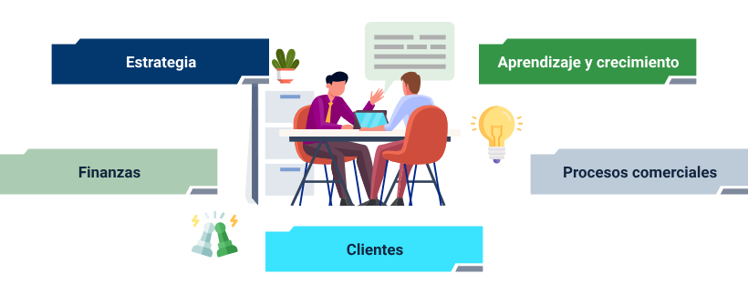

En otras compañías, se utiliza el término de mapa estratégico, que puede ayudar a traducir los objetivos generales en un plan de acción y objetivos específicos que se pueden alinear e implementar. El mapa de estrategias también puede ayudar a identificar desafíos estratégicos que pueden no ser obvios.

Por ejemplo, un objetivo de aprendizaje y crecimiento puede ser aumentar la experiencia de los empleados, pero eso puede exponer desafíos inesperados en la retención y compensación de los empleados.

Las actividades de planeación estratégica suelen centrarse en tres áreas: comercial, corporativa y funcional; a continuación, se describe cada uno de los tipos de planes estratégicos:

1. **Comercial**

Un plan estratégico centrado en el negocio se enfoca en los aspectos competitivos de la organización, creando ventajas competitivas y oportunidades de crecimiento.

Estos planes adoptan una misión que evalúa el entorno comercial externo, establece metas y asigna recursos financieros, humanos y tecnológicos, para cumplir con esas metas.

1. **Corporativo**

Un plan centrado en la empresa define cómo funciona la misma. Se enfoca en organizar y alinear la estructura del negocio, sus políticas, procesos y su liderazgo, para alcanzar las metas deseadas.

1. **Funcional**

Los planes estratégicos centrados en funciones se ajustan a las estrategias a nivel corporativo y brindan un examen general de departamentos o segmentos específicos, como marketing, recursos humanos y finanzas.

Los planes funcionales se centran en la política y el proceso, como la seguridad y el cumplimiento, asimismo, se establecen presupuestos y asignaciones de recursos.

En la mayoría de los casos, un plan estratégico involucra elementos de las tres áreas de enfoque, pero el plan puede inclinarse hacia un área de enfoque, según las necesidades y el tipo de negocio.

La planeación estratégica puede mejorar los planes operativos y la eficiencia. También ayuda a las organizaciones a limitar el tiempo dedicado a la gestión de crisis, donde reaccionan a cambios inesperados que no pudieron anticipar ni prepararse.

## Modelos

Los modelos que se desarrollan tanto al interior como en lo externo de la organización examinan la orientación de los procesos que perfeccionan el desempeño de los actores involucrados en la satisfacción de las necesidades entre las partes. Son herramientas para ayudar a una empresa a desarrollar un plan de acción. El uso de modelos de estrategia ayuda en el proceso a analizar la estructura general.

Los modelos son flexibles y pueden alertarlo sobre los ajustes necesarios. Se sugiere usarlos para competir con éxito, hacer crecer un negocio y manejar con capacidad los diversos recursos económicos, para mejorar la eficiencia productiva de una empresa.

Estos son algunos de los modelos a seguir:

1. **Modelos administrativos**

Un modelo administrativo describe la organización de una empresa y muestra cómo se gestiona y cómo se ve en el organigrama de una empresa. Un modelo administrativo es una estructura lógica, conformada por componentes que permiten organizar la direccionalidad y los recursos.

El personal se asignará a diferentes departamentos, que estarán bajo la jurisdicción de personas de otros departamentos, que responderán a su vez a las divisiones de gestión, que, en última instancia, rendirán cuentas a la alta dirección. En algunos casos, la empresa puede dividirse aún más en sucursales o divisiones que residen en diferentes ubicaciones geográficas, o se separan por motivos comerciales o políticos, debido a que la estructura y la cadena de mando de una empresa variarán frente a las demás; de ahí la importancia de comprender el modelo administrativo que se utiliza.

En las empresas más pequeñas, por su parte, hay quienes toman las decisiones y quienes las siguen; esta estructura de mando se vuelve más compleja a medida que la empresa crece.

Al observar los componentes que conforman la estructura lógica, es fácil ver la necesidad de comprender el modelo administrativo utilizado por una empresa. Al comprender cómo está organizada la empresa, puede aplicar ese conocimiento al diseño. Hay varias formas en las que puede identificar el modelo actual utilizado por una empresa, estos elementos incluyen:

1. Elementos para identificar el modelo administrativo

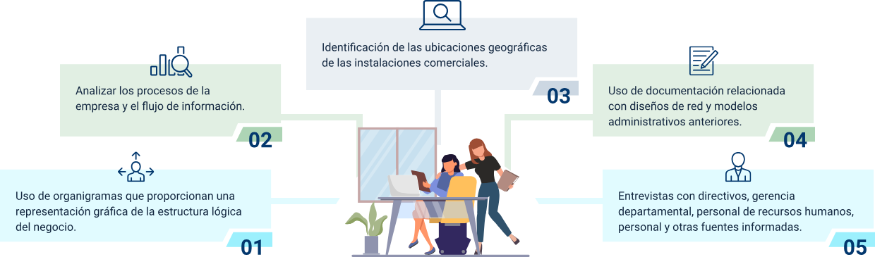

**Elementos para identificar el modelo administrativo**

1. Uso de organigramas que proporcionan una representación gráfica de la estructura lógica del negocio.
2. Analizar los procesos de la empresa y el flujo de información.
3. Identificación de las ubicaciones geográficas de las instalaciones comerciales.
4. Uso de documentación relacionada con diseños de red y modelos administrativos anteriores.
5. Entrevistas con directivos, gerencia departamental, personal de recursos humanos, personal y otras fuentes informadas.

Los organigramas sirven como un mapa de la estructura administrativa de la empresa, estos departamentos pueden tener divisiones que están bajo su administración, como en el caso de los departamentos de nóminas que están bajo el departamento de finanzas, por ejemplo. Al observar los componentes del diagrama de flujo, se puede ver que cada uno de estos podría convertirse en unidades organizativas individuales. Siguiendo este modelo, se podría crear fácilmente un diseño que funcione con el modelo existente que utiliza la empresa; entre los más conocidos, se encuentran los siguientes.

1. **Estructura jerárquica**

Se refiere a la cadena de mando de una empresa, normalmente va desde la alta dirección y los ejecutivos hasta los empleados generales.

Hay que tener en cuenta que es importante evaluar los pros y los contras, así como las necesidades de la empresa, para poder tomar la decisión más beneficiosa para la organización.

1. **Estructura horizontal**

Este modelo se usa en las empresas que están iniciando su actividad económica, puesto que muestra un orden jerárquico horizontal como columna vertebral de los procesos que se desarrollan en ella.

Permite que los colaboradores puedan contar con líderes que orienten su trabajo, mas no se visualiza como jefe y subordinados que obedecen según órdenes.

1. **Estructura de red**

Este modelo relaciona todas las dependencias que forman parte de la organización, por lo que permite que la línea de mando sea flexible, asumiendo la responsabilidad que recae sobre cada unidad administrativa. Cuando una empresa se entrega a una estructura de red, se dispersa más.

1. **Estructura de división**

La estructura de división genera no solo unidades administrativas, sino oficinas productoras o equipos de trabajo que contribuyen a la realización de los objetivos de las dependencias principales; por tanto, cada subdivisión cuenta con líderes a cargo de estos equipos de trabajo.

A su vez, se asume que hay una máxima autoridad que entrega jerarquía a estos líderes que orientan las divisiones, sin dejar de lado que esta máxima autoridad es quien analiza y toma las decisiones trascendentales de la organización.

1. **Estructura de línea**

Una estructura organizativa de línea refleja la autoridad de arriba hacia abajo, con una cadena de mando establecida. Este tipo de estructura organizacional se observa a menudo en organizaciones que tienen tareas rutinarias.

1. **Estructura basada en equipos**

En esta estructura organizacional, los empleados tienen más autonomía y más autoridad para tomar decisiones, sin necesidad de aprobación gerencial, ya que permite comunicarse o intercambiar ideas en pro del desempeño laboral.

1. **Modelos de planeación estratégica**

Un modelo de planeación estratégica es un término colectivo para varios elementos que contribuyen al proceso de planificación estratégica. Se puede pensar en los modelos de planificación estratégica como plantillas en las que puede colocar sus propias ideas. Al final, obtendrá un plan estratégico que está estructurado de manera sensata y le brinda un conjunto claro de acciones sobre las cuales trabajar.

Los modelos de planeación estratégica proporcionan una estructura general que aplica a su proceso de planificación estratégica; es decir, los modelos de planificación estratégica proporcionan una forma de estructurar la información de su estrategia y el contenido de su plan estratégico, los diversos componentes y cómo interactúan entre sí de manera coherente: lo que hacen, cómo encajan y en qué orden.

Ahora, una vez definido qué es realmente un modelo de planeación estratégica, se deben tener en cuenta los elementos que la contienen: estructura y evaluación.

La estructura se refiere a los diferentes componentes del plan estratégico y cómo encajan todos juntos. Por ejemplo, la estructura puede comenzar con la formulación de la visión, luego fluir hacia valores, áreas de enfoque y cualquier número de niveles de objetivos.

La evaluación se refiere a cómo hará el seguimiento y la presentación de informes sobre los elementos de la meta de su estrategia.

De igual forma, para su desarrollo, se hace necesario reconocer a fondo los siguientes aspectos de la organización.

1. Aspectos organizacionales esenciales

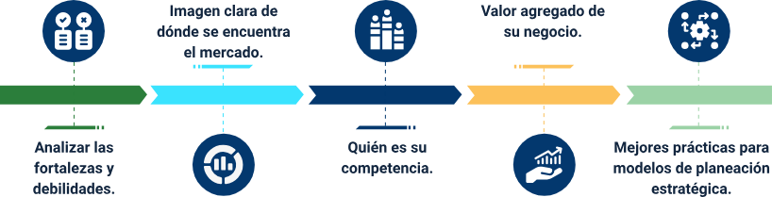

**Aspectos organizacionales esenciales**

* Analizar las fortalezas y debilidades.
* Imagen clara de dónde se encuentra el mercado.
* Quién es su competencia.
* Valor agregado de su negocio.
* Mejores prácticas para modelos de planeación estratégica.

Independientemente de cuál modelo de planeación estratégica se elija como el más apropiado para sus necesidades, existen mejores prácticas para asegurarse de que tenga éxito. Por ejemplo, al hacer la investigación, busque reunir un grupo que sea diverso, pero también apropiado para la meta, de tal forma que genere más ideas al equipo de trabajo.

Cuando se tiene un plan, se debe ser realista. Si no puede ser ejecutado, entonces no se ha hecho bien el trabajo. Este debe ser accionable, con objetivos, tareas, responsabilidades delineadas, rendición de cuentas y plazos claramente definidos, sin querer decir esto que no pueda ser flexible; los planes cambian, por lo que es mejor no ser rígido al respecto.

Si no se tiene un plan para alcanzar los objetivos, se está condenado al fracaso, lo que podría ser perder participación de mercado o cerrar, ninguno de los cuales es un camino a seguir para una empresa viable. Cada organización es única, por lo tanto, cada plan estratégico es único, el objetivo aquí es brindarle una perspectiva sobre cómo puede abordar su planeación antes de sumergirse en los detalles.

A continuación, se exponen algunos modelos de planeación estratégica, los cuales no son camisa de fuerza, puesto que la organización puede ser autora de su propio modelo de planeación estratégica.

1. Modelos de planeación

| Tipos de modelos | | | | | |
| --- | --- | --- | --- | --- | --- |
|  | Modelo lineal | Cuadro de mando Integral | Modelo cero o básico | Modelo desconocido | Modelo de objetivos |
| Descripción | Requiere de la cooperación de varias unidades administrativas para ejecutar dicho modelo, tal es el caso de las áreas comerciales y de los ingenieros de sistemas que tienen como responsabilidad la seguridad de la información que produce la empresa. | En él se establece la valoración de las oficinas relacionadas con el cumplimiento de los objetivos que se describen en el plan estratégico, ejecutado a través de comunicaciones asertivas que se apliquen a las estrategias planteadas. | Este modelo es sencillo y lo utilizan empresas pequeñas para introducir la planeación estratégica, no requiere de grandes volúmenes de información, por ello es ideal para las empresas que quieren iniciar con un plan estratégico. | Este modelo de la planeación estratégica apunta a desarrollar estrategias y objetivos basados en nuevos descubrimientos, como el estudio de factibilidad de un nuevo producto, competencias existentes en el mercado y los segmentos a quienes estará dirigido. Busca insertar su producción en un mercado innovador. | Es el más recomendado para las empresas consolidadas, ya que enfatiza su desarrollo en la ampliación de los objetivos a largo plazo, haciendo exploración de todo el contexto que rodea a la organización, sin dejar brechas que perjudiquen el cumplimiento de los cronogramas. |
| Aspectos para su desarrollo | *Ejecución de la estrategia de negocio.  *Herramientas tecnológicas que aporten al desarrollo de las estrategias comerciales.  *Medir la competencia para lanzar nuevos productos y servicios. | *Indicadores de los objetivos.  *Evaluaciones de desempeño al personal.  *Controles financieros.  *Los planes de acción trazados para el desarrollo del plan estratégico. | *Misión de la organización.  *Objetivos a alcanzar.  *Estrategias y actividades para cumplir con los objetivos.  *Control e informes de resultados sobre la planeación estratégica. | *Mercados para crecer.  *Capturar nueva demanda.  *Productos únicos.  *No haya competencia. | *Análisis DOFA (debilidades, oportunidades, fortalezas y amenazas).  *Misión.  *Planeación.  *Presupuesto.  *Cronograma.  *Monitoreo o control de los avances. |

**Modelos gerenciales**

Este tipo de modelo, al igual que los anteriores, tiene una clasificación específica, la cual está enfocada, como bien lo indica, en procesos gerenciales de una organización. Dependiendo del logro a alcanzar, se implementa alguno de estos modelos.

1. **Calidad total**

Los colaboradores de bajo nivel hasta los ejecutivos de más alto rango se concentran en mejorar la calidad y, por lo tanto, brindar servicios al cliente dejando como resultado la satisfacción.

Se centra en las mejoras de procesos a largo plazo, en lugar de simplemente enfatizar las ganancias financieras a corto plazo.

1. **Kaizen**

Cuando se aplica al lugar de trabajo, significa una mejora continua que involucra a todos, tanto a los gerentes como a los trabajadores, implica hacer que el ambiente de trabajo sea más eficiente y eficaz, creando una atmósfera de equipo, mejorando los procedimientos cotidianos y asegurando el compromiso de los empleados.

1. **Justa a tiempo**

Las empresas emplean esta estrategia para aumentar la eficiencia y disminuir el desperdicio. Se aplica justo a tiempo a través de un sistema de inventario que alinea los pedidos de materias primas de los proveedores directamente con los programas de producción; también reduce los costos de inventario.

Este método requiere que los productores pronostiquen la demanda con precisión, solo cuando la necesiten para el proceso de producción, reduciendo los costos de inventario.

1. **Reingeniería**

La ejecución adecuada de la reingeniería puede cambiar las reglas del juego para cualquier negocio. Si se maneja adecuadamente, la reingeniería de procesos de negocios puede hacer milagros en una empresa en quiebra o estancada, aumentando las ganancias e impulsando el crecimiento.

La productividad de los empleados definitivamente se ve afectada durante la reingeniería de procesos; si los procesos se gestionan mejor durante el tiempo de ejecución, la necesidad de reingeniería se reduce considerablemente.

1. **“Benchmarking”**

Tiene como objetivo proponer un modelo de evaluación comparativa, que se puede aplicar para todos los tipos de mediciones. Es necesario evaluar los puntos fuertes y débiles de la operación interna.

Solo se estará preparado para diferenciar sus posibilidades en el mercado si se conoce la fuerza y debilidad de las competencias.

## Recursos

Cuando se comienza un negocio, es posible que se haya pensado que todo se trataba de los ingresos que puede obtener, qué tan grande puede llegar a ser y en qué piso estará la oficina. Los recursos organizacionales se combinan, usan y transforman en productos terminados durante el proceso de producción.

“Desde el punto de vista de Peter Drucker, en el escrito de Sánchez Murillo (2006), los gerentes dan dirección a sus organizaciones, brindan liderazgo y deciden cómo usar los recursos de la organización para lograr las metas.”

A continuación, se describen los tipos de recursos existentes y necesarios en una organización para posicionarse en el mercado:

1. **Recursos humanos**

Son las personas que trabajan para una organización. Sus habilidades y conocimientos son invaluables para los gerentes. La actitud de los expertos debe administrar la organización y saber trabajarla de manera efectiva. Enfatiza la oportunidad de aplicar el conocimiento y la necesidad de aprender y crecer al hacerlo, el conocimiento no tiene sentido a menos que haya la oportunidad de aplicarlo y esto se logra a través de la exposición.

La capacitación, por otro lado, es un esfuerzo organizacional destinado a ayudar a un empleado a adquirir las habilidades básicas requeridas para la ejecución efectiva y eficiente de las funciones para las que ha sido contratado.

El desarrollo de la mano de obra es típicamente una parte de la estrategia de recursos humanos de la organización y tiene como objetivo maximizar el potencial del capital humano para alcanzar los objetivos comerciales estratégicos

1. **Recursos monetarios o financieros**

Estos, a menudo, incluyen efectivo, crédito y líneas de crédito, junto con la capacidad de tener opciones de planes de acciones para los empleados de la organización. La mayoría de las empresas tienen recursos financieros de manera regular, pero pocas empresas tendrán recursos financieros extremadamente sólidos, como los bancos, que se basan completamente en recursos financieros y los utilizan como un recurso clave.

La función de la administración es planificar, organizar, dotar de personal, dirigir y controlar. Cada una de estas funciones está influenciada en gran medida por la cantidad de dinero que hay. Los gerentes y el personal del programa simplemente no pueden llevar a cabo sus responsabilidades asignadas de manera efectiva sin comprender sus limitaciones financieras. Los gerentes deben tener algún medio para saber lo que está sucediendo con respecto a sus recursos financieros si van a tomar decisiones gerenciales informadas. Necesitan hacer un seguimiento de cómo se gasta el dinero, un informe que dicte cuánto dinero había, cuánto se gastó, en qué se gastó y cuánto queda.

Esta responsabilidad se lleva a cabo instalando y administrando un sistema de contabilidad financiera, se dispone de una serie de programas informáticos aceptables para satisfacer esta necesidad contable. Por lo general, es innecesario para la mayoría de las organizaciones dedicar tiempo y recursos a diseñar e implementar un sistema único.

1. **Recursos de capital o producción**

Las materias primas son los elementos utilizados directamente para la fabricación de productos, proporcionando un suministro adecuado de materiales al menor costo posible; es decir, se ocupa de las materias primas, la adquisición de máquinas y otros equipos necesarios para el proceso de producción, y repuestos para el mantenimiento de la planta.

Comienza con la determinación de la calidad y cantidad de los materiales, y finaliza con su envío a producción para satisfacer la demanda del cliente, según el cronograma y al menor costo.

1. **Recursos comerciales**

Los recursos comerciales son de naturaleza no física e intangible, como las patentes del producto, las marcas de la organización, los datos del cliente y el conocimiento del cliente, e incluso el talento en la organización como una forma de recurso intelectual.

Una vez que se desarrollan, pueden ofrecer ventajas únicas a la organización, como ofrecer descuentos y ofertas especiales para clientes habituales o compras repetidas del mismo cliente. Los tipos de recursos comerciales afectarán la sostenibilidad de la organización junto con su rentabilidad.

1. **Recursos físicos**

Estos se consideran activos tangibles que la organización utiliza para crear una oferta de valor y una propuesta para sus clientes. Los recursos físicos pueden incluir el equipo, los edificios, el inventario, la planta de fabricación y la red de distribución, que son extremadamente cruciales para que el negocio funcione correctamente. Los recursos físicos son importantes para el funcionamiento de la organización, ya que, sin cosas como equipo, inventario y planta de fabricación es difícil que la empresa funcione.

Son las máquinas utilizadas durante el proceso de fabricación. Las máquinas modernas pueden mejorar en gran medida la eficiencia del proceso de fabricación. Si una organización usa maquinaria vieja y obsoleta, es posible que no pueda competir con una organización que use maquinaria más eficiente. La gestión de materiales es la planificación, dirección, control y coordinación de aquellas actividades relacionadas con los requisitos de materiales e inventario, desde el punto de su inicio hasta su introducción en el proceso de fabricación.

Los recursos que son importantes para la organización y crean una propuesta de valor en el servicio a sus clientes, y además le entregan el producto, se denominan recursos clave. Estos tipos de recursos comerciales son cruciales y es importante tenerlos para que su negocio tenga éxito. Suelen basarse en recursos tangibles e intangibles.

## Planeación

Aquí es donde se pronosticarán los objetivos y metas que debe cumplir la empresa y los métodos a llevar a cabo. También contribuye a asignar eficientemente los recursos. Entre sus premisas, se encuentran:

1. Premisas de la planeación

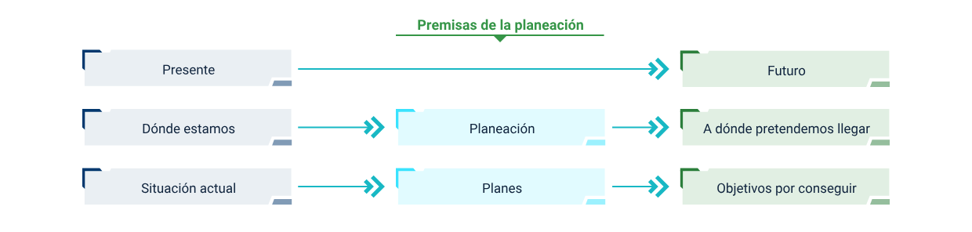

**Premisas de la planeación**

**Planeación**

Dónde estamos (presente), a dónde pretendemos llegar (futuro).

**Planes**

Situación actual(presente), Objetivos por conseguir (futuro)

En una organización, la planeación de la gestión es el establecimiento de una estrategia que permite alcanzar un conjunto de objetivos preestablecidos. Dentro del proceso de planeación, se pueden identificar los siguientes pasos en los que se involucran algunas actividades específicas.

1. Proceso de planeación

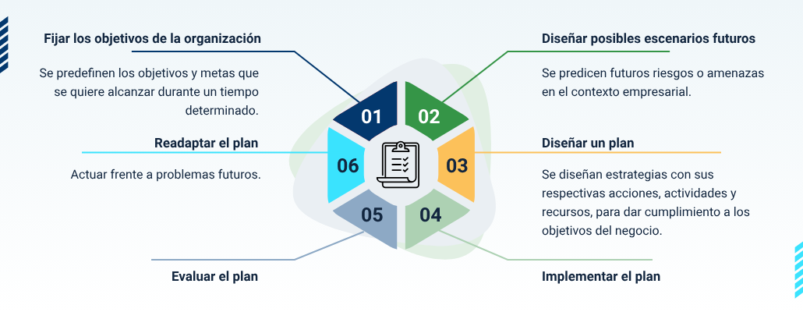

**Proceso de planeación**

**Fijar los objetivos de la organización**

Se predefinen los objetivos y metas que se quiere alcanzar durante un tiempo determinado.

**Diseñar posibles escenarios futuros**

Se predicen futuros riesgos o amenazas en el contexto empresarial.

**Diseñar un plan**

Se diseñan estrategias con sus respectivas acciones, actividades y recursos, para dar cumplimiento a los objetivos del negocio.

**Implementar el plan**

**Evaluar el plan**

**Readaptar el plan**

Actuar frente a problemas futuros.

Los principios de la planeación, por su parte, se pueden describir de esta manera:

**Inherencia**: toda organización debe contar con un plan que determine cómo resolver determinados problemas y así alcanzar los objetivos de la forma más eficiente posible.

**Racionalidad**: consiste en comprender un problema para luego determinar los criterios de diseño del plan, el establecimiento de alternativas y su aplicación.

Las decisiones deben tomarse con base en la lógica y la razón, no de acuerdo con las emociones y los valores.

**Unidad**: se asignan objetivos que, a su vez, deberán orientarse hacia una meta común; si bien existe un plan para cada una de las funciones, todas deben unirse en un plan principal.

**Compromiso:**para llegar a la meta, se debe calcular el tiempo que implica el compromiso de cada recurso.

**Exactitud:**el plan debe ser exacto, cualquier error puede afectar el resto de funciones de la organización, cuanto más precisos los planes, mayores serán las posibilidades de lograr los objetivos.

**Factibilidad:**todo plan debe ser realista: diseñado con base en la experiencia, hechos concretos y recursos disponibles.

Ahora bien, con base en toda la descripción previamente dada sobre la planeación, se destacan ciertos elementos que la componen de manera transversal.

1. Elementos que componen la planeación

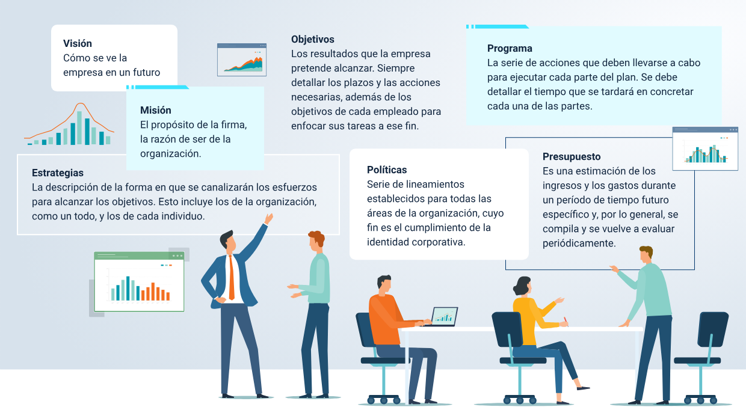

Elementos que componen la planeación

1. **Visión**

Cómo se ve la empresa en un futuro.

1. **Misión**

El propósito de la firma, la razón de ser de la organización.

1. **Objetivos**

Los resultados que la empresa pretende alcanzar. Siempre detallar los plazos y las acciones necesarias, además de los objetivos de cada empleado para enfocar sus tareas a ese fin.

1. **Estrategias**

La descripción de la forma en que se canalizarán los esfuerzos para alcanzar los objetivos. Esto incluye los de la organización, como un todo, y los de cada individuo.

1. **Políticas**

Serie de lineamientos establecidos para todas las áreas de la organización, cuyo fin es el cumplimiento de la identidad corporativa.

1. **Programa**

La serie de acciones que deben llevarse a cabo para ejecutar cada parte del plan. Se debe detallar el tiempo que se tardará en concretar cada una de las partes.

1. **Presupuesto**

Es una estimación de los ingresos y los gastos durante un período de tiempo futuro específico y, por lo general, se compila y se vuelve a evaluar periódicamente.

Existen diferentes tipos de planeación: estratégica, táctica y operacional.

1. **Estratégica**

Es una planeación a largo plazo, realizada por los directivos de la organización. Analiza cómo inciden los factores externos e internos en los objetivos establecidos: campañas publicitarias, presencia en los medios, incursión en el mercado, etc.

La planeación estratégica es el proceso de la empresa de definir objetivos, misiones y valores organizacionales (incluida su dirección a largo plazo), para comprender mejor los recursos y el presupuesto que necesita asignar para garantizar la eficacia del plan. Esto puede incluir definir qué acciones deben tomarse para lograr esos objetivos desde un alto nivel.

El plan estratégico se ejecuta de arriba hacia abajo; además, su alcance es limitado y puede cambiar anualmente con énfasis en el mapeo de actividades de rutina.

1. **Táctica**

Son los planes que están diseñados para enfrentar una crisis y por eso están ligados a decisiones de corto plazo que responden al plan estratégico. La planeación táctica es un tipo de planificación que implica dividir un plan estratégico a largo plazo en planes a corto plazo. Las empresas y los equipos suelen utilizar este tipo de plan cuando tienen objetivos a largo plazo que se extienden más allá de dos o tres años.

Hay varios elementos clave de un plan táctico:

* Los objetivos específicos deben ser a corto plazo, que se puedan lograr en un año o menos.
* Las tácticas no tienen plazos, sino que simplemente están ahí para respaldar su capacidad de alcanzar cada objetivo.
* Las acciones son pasos específicos o tareas que deben completarse para acercarse a la finalización de una meta.
* Contemplar los recursos necesarios para ejecutar las acciones que permitan alcanzar los objetivos trazados.
* Cada tarea o acción que forma parte del plan táctico debe tener una fecha límite.

Beneficios de un plan táctico

* Ayuda a convertir las estrategias en acciones que, en última instancia, contribuyen a una empresa o equipo a alcanzar sus objetivos.
* Fomenta un mejor rendimiento, ya que los empleados y los miembros del equipo tendrán pasos prácticos para alcanzar los objetivos.
* Permite a los departamentos y equipos priorizar su trabajo, y garantiza que cada tarea se vincula con la estrategia general.

1. **Operacional**

Este plan aborda la forma en que se organizan los recursos (incluidos los empleados) para la resolución de conflictos. Un plan de operaciones resume cómo creará y entregará su producto o servicio a sus clientes. Los tipos de problemas operativos que enfrentará variarán según el tipo de negocio que opere. En la mayoría de las empresas, suceden muchas cosas además del negocio principal de proporcionar productos o servicios a los clientes.

La planeación operativa es lo que sucede cuando un equipo o departamento se basa en un plan estratégico de toda la empresa orientado al futuro: traza los presupuestos y objetivos del departamento para impulsar el éxito del plan estratégico con actividades específicas basadas en el equipo para los próximos 1 a 3 años.

Los planes operativos funcionan mejor cuando todo un departamento participa, asigna fechas de vencimiento para tareas, mide objetivos para el éxito, informa sobre problemas y colabora de manera efectiva.

El beneficio principal de la planificación operativa es que se puede ver el efecto de sus operaciones en el resultado final del negocio en tiempo real, o en cada punto de referencia, para que se sepa exactamente cuándo actuar. De ahí, la importancia de que esté tan personalizado para cada departamento, pues es así como se sabe exactamente dónde fallan las cosas y por qué.

Dado que los planes operativos se construyen en un esfuerzo por asignar fondos, recursos y personal para cada periodo de 1 a 3 años, todos los pasos que debe incluir un plan operativo deberían servir, en última instancia, para ese esfuerzo. A continuación, se describe cada uno de sus pasos.

1. **Visualizar el plan operativo**

Las características principales de un plan operativo incluyen tareas para lograr objetivos particulares y claramente definidos, además de la gestión de su personal para garantizar que funcionen a niveles óptimos. Identifique su visión en lo que respecta a esos niveles y luego podrá comenzar con la fase de investigación.

1. **Investigar e identificar metas**

Para comenzar a desarrollar su plan operativo, comience por examinar sus objetivos, es decir, con qué presupuesto cuenta y rendición de cuentas con respecto a vigencias anteriores. Aborde esto desde una perspectiva presupuestaria, una perspectiva de recursos y desde la perspectiva de un miembro del equipo. Hay que pensar en esta época el próximo año, dentro de dos años, dentro de tres años, etc.

Esto puede incluir plazos de lanzamiento de productos, cantidad de productos fabricados, cantidad de casos de servicio al cliente cerrados, cantidad de reseñas de 5 estrellas recibidas, cantidad de clientes adquiridos, ingresos aumentados en un cierto porcentaje, etc.

1. **Asignar presupuestos y personas**

Una vez que haya trazado sus objetivos, es importante tener en cuenta que el presupuesto de su plan operativo proviene del presupuesto anual de su departamento. Entonces, dicho esto, el presupuesto es lo más importante a considerar al comenzar a asignar tareas, recursos y presupuesto para los miembros del equipo.

1. **Informe sobre el plan operativo**

Una vez que se haya trazado el plan operativo, que debe incluir objetivos claros con entregables, metas, cronogramas y el personal necesario para lograr el plan, hay que desarrollar un proceso para informar sobre la ejecución del plan.

A modo de resumen, entonces, se pueden sintetizar los tipos de planeación de acuerdo con su periodo y amplitud, tal como se percibe en la siguiente tabla. Esto es interesante en el sentido que permite saber qué tipo de planeación se podría implementar de acuerdo con la necesidad que tenga la empresa en ese momento.

1. Tipos de planeación

|  |  |  |
| --- | --- | --- |
| PLANEACIÓN | PERIODO | AMPLITUD |
| Estratégica | Largo plazo | Empresa |
| Táctica | Mediano plazo | Unidad de la empresa |
| Operacional | Corto plazo | Tarea, actividad o función |

Cada uno de estos planes enunciados anteriormente son puestos en marcha mediante un plan de acción, para contribuir a los diferentes niveles de la planeación que se desarrollan en la organización; para ello, se procede a definir ampliamente los lineamientos de los planes de acción a través del siguiente video.

1. Plan de Acción



[**Enlace de reproducción del video**](https://www.youtube.com/watch?v=eFJOKJMVsQs)

|  |
| --- |
| **Síntesis del video: Plan de Acción** |
| Un plan de acción es un esquema inteligente que ayuda a determinar las actividades en un orden lógico y a asegurarse de no perder ningún paso importante en el camino.  Es un documento empresarial interno que enumera las acciones que se deben realizar dentro de un plazo determinado para lograr un objetivo.  Con planes de acción, los miembros del equipo pueden ver fácilmente cada tarea y decidir rápidamente cuáles pueden priorizar o poner en segundo plano.  Los pasos para desarrollar un plan de acción se pueden definir en cuatro momentos:   1. Establecer un objetivo. Este debe ser concreto, medible, realista y con límite de tiempo. Concreto, porque debe identificar el enfoque al que se dirigirán los esfuerzos. Medible, pues necesitará un criterio para evaluar su desempeño sobre cómo llegar a la meta. Realista, pues debe ser alcanzable, teniendo en cuenta el tiempo, el presupuesto y el esfuerzo que se invertirán. Y con límite de tiempo, pues, como todo, debe haber una fecha límite para la planeación de sus acciones. 2. Crear una línea de tiempo. Aquí se asigna un cronograma y una fecha límite para cada tarea; esto lo ayudará a monitorear el desempeño e identificar obstáculos que podrían necesitar su atención para rectificar. Sin una línea de tiempo clara, se corre el riesgo de decaer en una serie de tareas indefinidas. 3. Formular actividades. El plan de acción implica una serie de tareas que deberán ejecutarse para completar con éxito el objetivo empresarial. 4. Seguir el progreso. Esto ayuda a identificar obstáculos y competencias. Se debe monitorear constantemente el plan de acción para asegurarse de que se lleven a cabo las acciones acordadas, evaluar la efectividad y decidir qué acciones adicionales son necesarias.   Ahora bien, dentro de sus beneficios, se encuentran conocer cuánto tiempo lleva terminar una tarea específica, conservar el presupuesto, ahorrar tiempos y recursos, unir a los miembros del equipo para lograr un objetivo final común, mantener el enfoque y medir el éxito.  Se puede concluir que los planes de acción, ayudan a garantizar el buen camino para completar los objetivos a tiempo, aumentar la motivación y por tanto, también contribuir a mejorar la productividad. |

El plan de acción, como documento, debe comprender inicialmente el objetivo final, los indicadores, las estrategias, las acciones o tareas, designar recursos y medir el progreso.

## Cronogramas

Un cronograma de actividades o programa de trabajo está diseñado para un período de tiempo específico, en el que se pretende que se lleven a cabo las actividades o acciones determinadas. El cronograma entregará los siguientes resultados:

1. La actividad que se está realizando actualmente.
2. Las actividades que deben realizarse a continuación.
3. Las actividades que ya se han realizado.
4. Los cambios que se producen en las actividades.

Asimismo, tiene unas características específicas:

1. Características de un cronograma

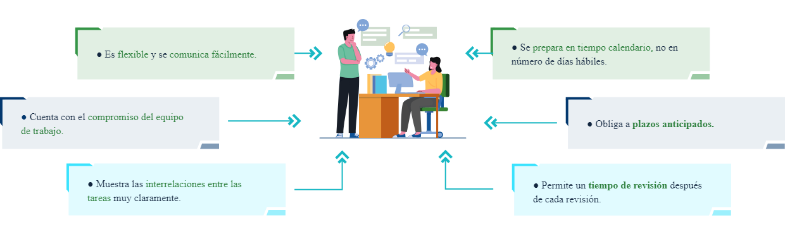

**Características de un cronograma**

* Es flexible y se comunica fácilmente.
* Cuenta con el compromiso del equipo de trabajo.
* Muestra las interrelaciones entre las tareas muy claramente.
* Se prepara en tiempo calendario, no en número de días hábiles.
* Obliga a plazos anticipados.
* Permite un tiempo de revisión después de cada revisión.

Al hacer un cronograma de actividades o programa de trabajo, hay tres cosas que se deben considerar: preparar, hacer y concluir. A continuación, se describen los pasos para un programa de trabajo.

1. **Hacer una lista de las actividades**

Para hacer un cronograma de actividades, es importante hacer una lista aproximada de las actividades que se desean desarrollar en un lapso, con una idea clara de las responsabilidades para cada colaborador.

1. **Planificar su ejecución**

La ejecución de las actividades o responsabilidades debe ser planificada. Se necesita establecer distintas formas de completar las diferentes actividades; este proceso le da un detalle minucioso del tiempo que estima para cada actividad y cuánto le queda para el cumplimiento de ella.

1. **Ordenar**

Sus actividades deben seguir un orden cronológico u orden de procesos; es mejor si fluye según una secuencia, para que pueda establecer una interconexión con las actividades anteriores y posteriores.

1. **Realizar cronograma de actividades**

Cada actividad debe completarse dentro de un marco de tiempo. Se puede establecer un límite para cada una de las actividades y responsabilidades, para que los involucrados en la ejecución de las actividades las desarrollen en el tiempo estipulado.

1. **Administrar el plan de programación**

Una vez que haya diseñado su plan de programación de actividades, se debe mantener su ejecución y finalización dentro del marco de tiempo establecido. Mantener las actividades le ayudará a obtener un resultado efectivo en la planeación.

Un programa de actividades está destinado a ayudar a una persona a administrar sus actividades diarias. Estas son algunas sugerencias para establecer un cronograma de actividades o programa de trabajo.

* Asegúrese de que las actividades que escribirá sean realistas y alcanzables.
* Estén bien redactadas y con la estructura adecuada.
* El cronograma o la asignación de tiempo para cada actividad debe coordinarse o funcionar con dicha actividad. Si el mensaje o los subtítulos no son suficientes para transmitir una actividad, puede usar imágenes para describirla.

Asimismo, tenga en cuenta sus principales elementos:

1. **Propósito**: se establece la garantía de la fundamentación de esta herramienta de trabajo.
2. **Actividades**: identificar lo que debe hacerse dentro del cronograma para producir el resultado deseado. El paso requiere que se realice un análisis de los objetivos del plan para determinar qué se debe hacer para entregar los resultados esperados.
3. **Tareas más pequeñas**: el propósito de este paso es hacer que las actividades sean lo suficientemente simples y factibles; el enfoque consiste en dividir las actividades en subactividades y luego dividir cada subactividad en tareas componentes. Estas tareas se pueden organizar, a su vez, en subtareas y acciones simples, si es necesario. Cuando todas las tareas están definidas, deben transformarse en objetivos individuales a corto plazo.
4. **Sugerencias:** debe permitir que el cronograma de actividades pueda ser ajustado en la medida en que se deba incluir algún detalle, acción o actividades que se haya desconocido inicialmente; además, los miembros del equipo deben tener una buena comprensión del trabajo que realmente deben hacer.
5. **Secuencia y dependencias:** relacionar las actividades entre sí. Secuencia de actividad significa dar un orden específico en el que deben llevarse a cabo sus actividades. Las dependencias de actividad significan una serie de reglas que determinan si una actividad depende del inicio o la finalización de cualquier otra actividad; al establecer dependencias, puede identificar qué actividad precede o sigue a otra actividad.
6. **Tiempo:** estimar el inicio, la duración y la finalización de las actividades del programa de trabajo. Implica desarrollar una estimación realista de la duración de cada tarea de actividad y luego incorporar esta estimación en el cronograma de actividades, para establecer las fechas probables de inicio y finalización.

Sin embargo, puede haber algunos problemas al usar este enfoque, porque a veces la estimación del tiempo es imposible con gran confianza. Esta situación puede ocurrir por varias razones, entre ellas:

* Se han omitido algunas actividades y tareas esenciales.
* Las dependencias están configuradas incorrectamente.
* Hay un deseo de impresionar con la promesa de rapidez.

1. **Desempeño y seguimiento:** ayudarán a liderar y administrar el equipo de trabajo, ya que a través de este elemento se pueden establecer los objetivos de progreso que el equipo debe alcanzar durante un periodo determinado.
2. **Experiencia**: buscar desarrollar una estimación de tiempo sobre la base de la experiencia y el conocimiento de su equipo. Recuerde que un equipo más capacitado y experimentado puede realizar más tareas con menos tiempo.
3. **Asignación de tareas:** se debe definir la responsabilidad de cada miembro del equipo, por lo tanto, la asignación de tareas implica considerar las capacidades, habilidades y experiencia de cada miembro del equipo. Cuando se deleguen tareas, se debe asegurar que sepan lo que se requiere de ellos. Si no entienden claramente las tareas, se puede intentar aumentar el nivel de detalle y dividirlas en subtareas.

## Diagrama de causa y efecto

El diagrama de causa y efecto es una herramienta gráfica que permite a un equipo identificar, categorizar y examinar las posibles causas relacionadas con un problema. La intención es exponer las causas raíz más probables para una mayor investigación.

Los diagramas de causa y efecto son una herramienta útil cuando se trabaja para identificar las causas fundamentales de un problema durante una investigación de causas fundamentales con un equipo. El diagrama de causa y efecto examina por qué sucedió o podría suceder algo al organizar las causas potenciales en categorías más pequeñas. También puede ser útil para mostrar las relaciones entre los factores contribuyentes. Se observa gráficamente, ya que ilustra la relación entre un resultado dado y todos los factores que influyen en él.

Hay tres beneficios significativos al usar un diagrama de causa y efecto con un equipo.

1. Beneficios del diagrama causa y efecto

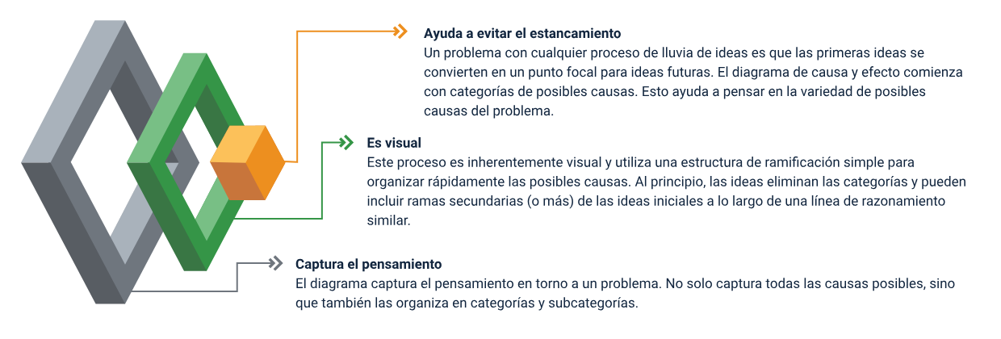

**Beneficios del diagrama causa y efecto**

* **Ayuda a evitar el estancamiento**

Un problema con cualquier proceso de lluvia de ideas es que las primeras ideas se convierten en un punto focal para ideas futuras. El diagrama de causa y efecto comienza con categorías de posibles causas. Esto ayuda a pensar en la variedad de posibles causas del problema.

* **Es visual**

Este proceso es inherentemente visual y utiliza una estructura de ramificación simple para organizar rápidamente las posibles causas. Al principio, las ideas eliminan las categorías y pueden incluir ramas secundarias (o más) de las ideas iniciales a lo largo de una línea de razonamiento similar.

* **Captura el pensamiento**

El diagrama captura el pensamiento en torno a un problema. No solo captura todas las causas posibles, sino que también las organiza en categorías y subcategorías.

Asimismo, este diagrama cuenta con una estructura específica y un proceso de elaboración determinado, tal como se aprecia en el siguiente interactivo.

1. **Problema**

El recuadro con el enunciado del problema se ubica a la derecha, aprovechando el tiempo de avance para reforzar las causas, que ocurren antes de que suceda el problema.

Hay que escribir un enunciado claro del problema (título o resumen). Incluya elementos como quién, qué, cuándo, dónde y cuánto. Sea específico y asegúrese de que todos comprendan completamente el enunciado del problema**.**

1. **Equipamiento**

Agregue de cuatro a seis ramas primarias que sean apropiadas para el diagrama, y enumere las categorías principales para las posibles causas.

Capture notas sobre la información adicional necesaria, experimentos potenciales, etc., para no ralentizar ni distraer el proceso de enumerar las causas. Trabaje para resolver el problema y revise el diagrama a medida que haya nueva información disponible o las causas iniciales investigadas no hayan conducido a una solución para el problema. Las causas inferiores pueden no ser obvias o ser menos probables que otras.

Es una sesión de lluvia de ideas, por lo tanto, abstenerse de criticar o juzgar las causas como se sugieren. Hay tiempo más tarde para filtrar las sugerencias, pero esas sugerencias pueden desencadenar la línea de pensamiento que conduce a una solución.

El diagrama debe ser visible para todo el equipo involucrado en el trabajo del problema.

Pasos para desarrollar el diagrama de causa y efecto

**Paso No. 1.** Decidir sobre el efecto a examinar. El efecto se expresa como una cualidad particular, a través de características, problemas derivados del trabajo, objetivos de planificación, etc.

* Desarrolle una definición operativa del efecto y asegurarse de que se entienda claramente.
* Recuerde, el efecto puede ser positivo (un objetivo) o negativo (un problema), dependiendo del tema que se esté discutiendo.

**Paso No. 2.** Utilizar o seleccionar una herramienta de gráficos colocada de manera que todos puedan verla. Luego, hay que realizar el diagrama de esta manera:

* Dibujar una flecha horizontal que apunte hacia la derecha (esta es la columna vertebral).
* A la derecha de la flecha, escribir una breve descripción del efecto o resultado que surge del proceso.

**Paso No. 3.** Identificar las causas principales que contribuyen al efecto que se está estudiando. Estas son las etiquetas para las principales ramas del diagrama y se convierten en categorías bajo las cuales enumerar las muchas causas relacionadas con las mismas. Luego de etiquetar, hay que trazar una línea diagonal para formar una rama que conecta la categoría con la columna vertebral.

**Paso No. 4.** Identificar tantas causas o factores como sea posible y adjuntarlos como subramas de las ramas principales.

Si una causa menor se aplica a más de una causa mayor, hay que anotar ambas.

**Paso No. 5**. Identificar niveles de causas cada vez más detallados y continuar con el diseño del diagrama. Las causas se pueden organizar mediante la formulación de la pregunta por qué.

**Paso No. 6**. Analizar el diagrama para identificar las causas que justifican el problema. Dado que los diagramas de causa y efecto identifican sólo posibles causas, hay que buscar las causas que aparecen repetidamente, pues estas pueden representar causas fundamentales. También es necesario buscar aquellas que se pueden medir y cuantificar para posibles cambios que se realicen.

 Este último paso es crucial, ya que invita a analizar en equipo el resultado del diagrama de causa y efecto. En esta etapa, se debe tener un diagrama que muestre todas las posibles causas del problema que se les ocurran. Esto puede implicar la exploración e indagación, la realización de encuestas y entrevistas, además de evaluaciones diseñadas para probar cuál de estas posibles causas está realmente contribuyendo al problema.

**Beneficios**

* Identifica las posibles causas raíz, las razones básicas, para un efecto específico, problema o condición.
* Ordena y relaciona algunas de las interacciones entre los factores que afectan un proceso o situación particular.
* Analiza los problemas existentes para que se puedan tomar acciones correctivas.
* Indaga sobre problemas de mantenimiento con las herramientas utilizadas o la cantidad de herramientas disponibles.
* Es flexible y adaptable. Se puede usar también en problemas con materias primas, tiempo, transporte, calidad de los suministros, entre otros.

Por último, una vez que se haya completado el diagrama, examine la información tal como se ha organizado para llegar a una solución y crear elementos de acción.

Síntesis

El propósito de la administración, como se ha mencionado entre líneas, consiste en unificar los esfuerzos de diferentes colaboradores en una organización para lograr un objetivo común. En la siguiente figura, se puede apreciar cada una de las temáticas desarrolladas en el componente.

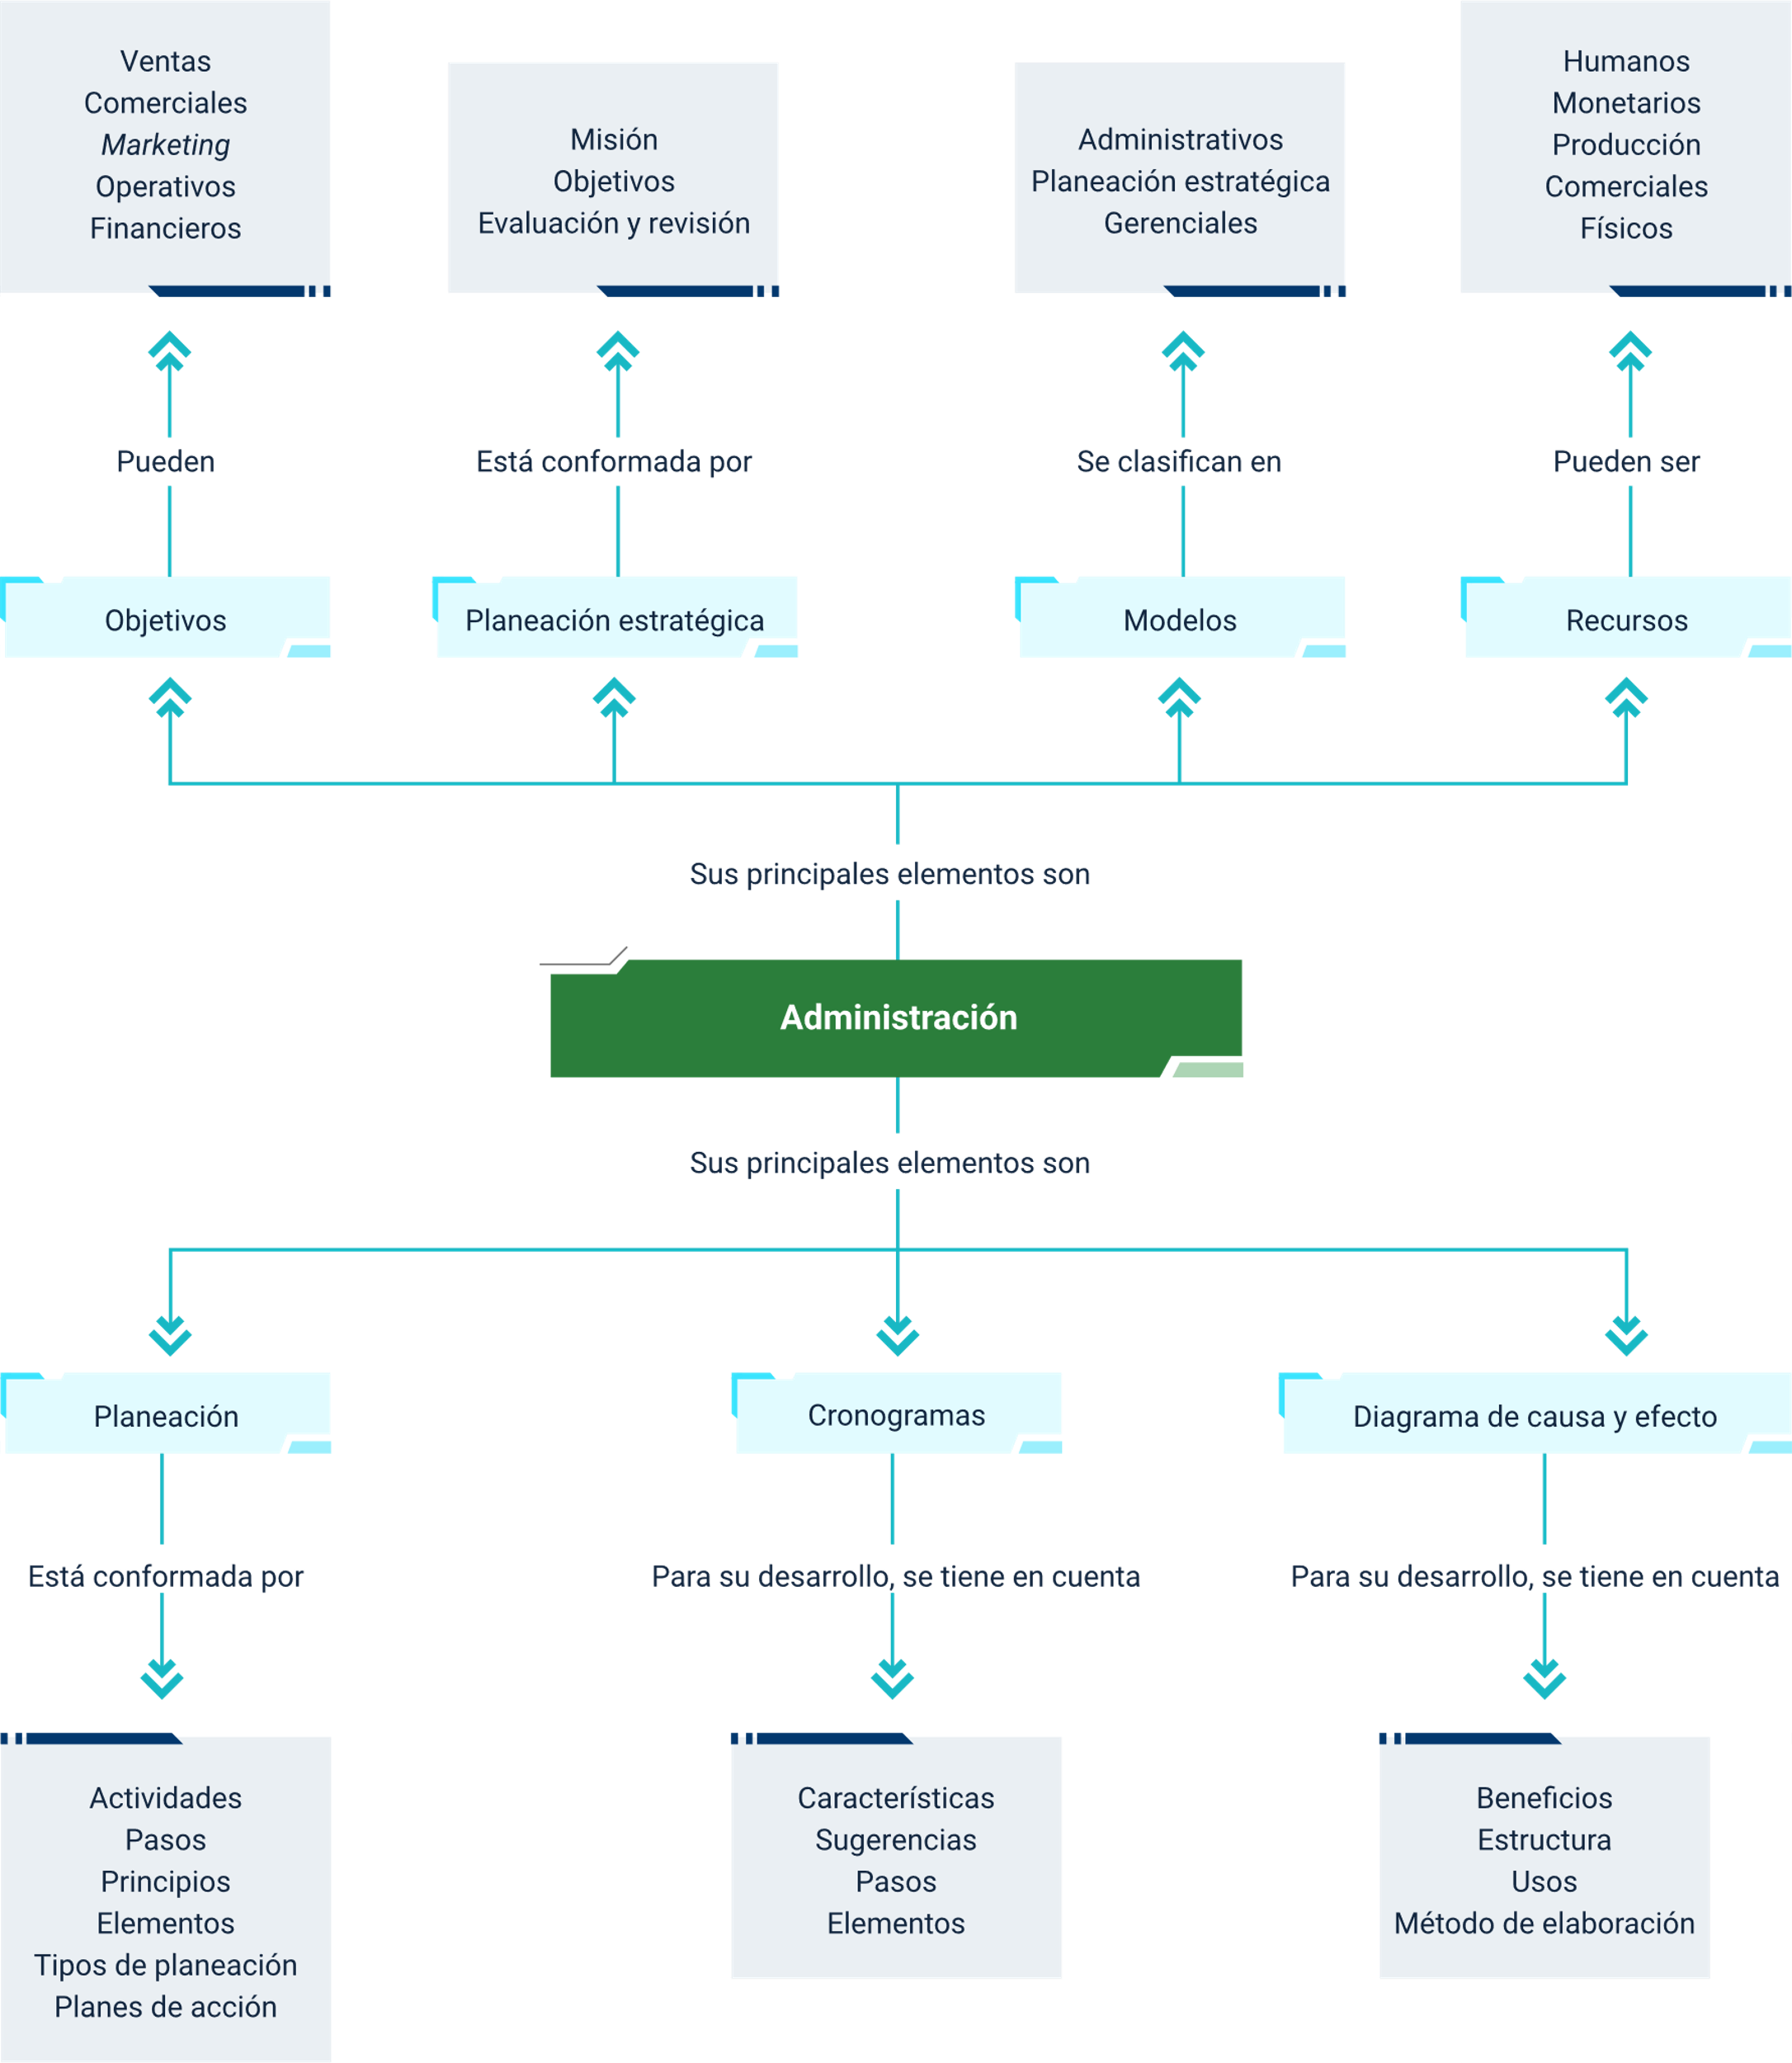

Material Complementario

|  |  |  |  |
| --- | --- | --- | --- |
| **Tema** | **Referencia** | **Tipo de material** | **Enlace del recurso** |
| Planeación estratégica | Torres, Z. y Torres, H. (2015). Planeación y control. Una visión integral de la administración. Grupo Editorial Patria. | Libro | <https://elibro-net.bdigital.sena.edu.co/es/ereader/senavirtual/39408?page=1> |
| Planeación estratégica | Núñez, A. (2014). Dirección de operaciones: decisiones tácticas y estratégicas. Editorial UOC. | Libro | <https://elibro-net.bdigital.sena.edu.co/es/ereader/senavirtual/57659?page=616> |

Glosario

**Administración estratégica**: es el proceso sinérgico que consiste en definir la naturaleza de la empresa, determinar la visión, misión, valores y objetivos, realizando un análisis interno y externo, para formular, implantar y desarrollar la estrategia, ponderar y retroalimentar a mediano y largo plazo. (Núñez, 2014)

**Diagnóstico empresarial**: constituye una herramienta sencilla y de gran utilidad a los fines de conocer la situación actual de una organización y los problemas que impiden su crecimiento, sobrevivencia o desarrollo. Es un proceso de varios estudios realizados en las empresas de producción, servicios y de comercio.

**Estrategia**: implica la determinación de las metas que se pretenden alcanzar en la empresa y que pueden hacer referencia a captar clientes, incrementar el beneficio o ganar competitividad, así como el establecimiento de una guía que oriente sobre cómo utilizar y combinar sus recursos y capacidades para el logro de sus objetivos. (Gómez, 2020)

**FODA**: es una metodología utilizada para identificar el estudio de la situación competitiva de una empresa, a fin de determinar sus fortalezas, oportunidades, debilidades y amenazas. Su utilidad se refiere al diagnóstico de la situación interna y externa de la empresa, necesario antes de definir un plan estratégico.

**Misión**: representa la identidad y personalidad de cada empresa desde un punto de vista genérico. Responde a la pregunta sobre cuál es la esencia del negocio.

**Modelo de negocio**: es una herramienta conceptual que contiene un conjunto de objetos, conceptos y las relaciones entre los mismos, con el objetivo de expresar la lógica de una empresa específica.

**Objetivos**: resultados y logros que se desean alcanzar en un determinado tiempo.

**Planeación**: es la función administrativa que determina anticipadamente los objetivos a alcanzar, así como lo que debe hacerse para alcanzarlos. La actividad incluye la previsión en el proceso administrativo. (Núñez, 2014)

**Proceso estratégico**: proceso por el cual diseñamos cuáles son las líneas estratégicas de nuestro proyecto empresarial. Se definen cuáles son los planes de acción de las áreas, se implementan y se efectúa su seguimiento. (Gómez, 2020)

**Recursos**: conjunto de medios o elementos que necesita una empresa para funcionar en forma efectiva.

**Táctica**: planes de acción mediante los cuales se ponen en práctica las estrategias.

**Ventaja competitiva**: constituye una destreza o habilidad especial que logra desarrollar una empresa y que la coloca en una posición de preferencia a los ojos del mercado.

**Visión**: es el deseo de destino futuro que tiene la empresa en términos generales y que debe inspirar el futuro de la organización a largo plazo, responde a la pregunta en qué quiero que se convierta mi empresa. (Núñez, 2014)

Referencias Bibliográficas

Gómez, I. y Brito, J. (2020). Administración de Operaciones. Universidad Internacional del Ecuador.

<https://elibro-net.bdigital.sena.edu.co/es/ereader/senavirtual/131260?page=147>

Núñez, A. (2014). Dirección de operaciones: decisiones tácticas y estratégicas. Editorial UOC.

<https://elibro-net.bdigital.sena.edu.co/es/ereader/senavirtual/57659?page=616>

Sánchez, A. (2006). Peter Drucker, innovador maestro de la administración de empresas. Cuadernos Latinoamericanos de Administración, II(2), p. 69-89.

Créditos

| Nombre | Cargo | Regional y Centro de Formación |
| --- | --- | --- |
| Milady Tatiana Villamil Castellanos | Responsable del Ecosistema | Dirección General |
| Liliana Victoria Morales Gualdrón | Responsable Línea de Producción Distrito Capital | Regional Distrito Tolima – Centro de Comercio y Servicios |
| Fabiola Sierra | Experta Temática | Regional Norte de Santander – Centro de la Industria, la Empresa y los Servicios |
| Miroslava González Hernández | Diseñadora y Evaluadora Instruccional | Regional Norte de Santander - Centro de la Industria, la Empresa y los Servicios |
| Carolina Coca Salazar | Asesora Metodológica | Regional Distrito Capital- Centro de Diseño y Metrología |
| Darío González | Corrector de Estilo | Regional Distrito Capital- Centro de Diseño y Metrología |
| Andrés Felipe Velandia Espitia | Evaluador Instruccional | Regional Tolima – Centro de Comercio y Servicios |
| José Yobani Penagos Mora | Diseñador de Contenidos Digitales | Regional Tolima – Centro de Comercio y Servicios |
| Oscar Daniel Espitia Marín | Desarrollador Fullstack | Regional Tolima – Centro de Comercio y Servicios |
| Oscar Daniel Espitia Marín | Actividad Didáctica | Regional Tolima – Centro de Comercio y Servicios |
| Norma Constanza Morales Cruz | Evaluadora de Contenidos Inclusivos y Accesibles | Regional Tolima – Centro de Comercio y Servicios |
| Javier Mauricio Oviedo | Validador y Vinculador de Recursos Educativos Digitales | Regional Tolima - Centro de Comercio y Servicios |